Sistem Kendali Torch dan Workbench Pengelasan GMAW
untuk Proses Wire Arc Additive Manufacturing (WAAM)

GMAW Welding Torch and Workbench Control System
For the Wire Arc Additive Manufacturing (WAAM) Process

SKRIPSI

Oleh:
Nama: Rino Yogatama
NPM: 183030047



PROGRAM STUDI TEKNIK MESIN
FAKULTAS TEKNIK UNIVERSITAS PASUNDAN
BANDUNG
2025

SURAT PERNYATAAN
Saya yang bertanda tangan di bawah ini,
N a m a : Rino Yogatama
Nomor Pokok Mahasiswa : 183030047
Program Studi : Teknik Mesin FT UNPAS
Dengan ini menyatakan bahwa:
- Dalam Skripsi yang saya kerjakan ini tidak terdapat karya yang pernah diajukan/ditulis oleh orang lain untuk memperoleh gelar dari suatu perguruan tinggi,
- Sepanjang pengetahuan saya, tidak terdapat karya atau pendapat yang pernah ditulis dan diterbitkan oleh orang lain kecuali yang secara tertulis diacu/dikutip/disitasi dalam naskah ini dan disebutkan dalam referensi,
- Naskah laporan skripsi yang ditulis bukan dilakukan secara copy paste dari karya orang lain dan mengganti beberapa kata yang tidak perlu.
- Naskah laporan skripsi bukan hasil plagiarism.
Apabila dikemudian hari terbukti bahwa pernyataan ini tidak benar maka saya sanggup menerima hukuman/sanksi apapun sesuai peraturan yang berlaku.

Bandung, 25 Juni 2025
Penulis,
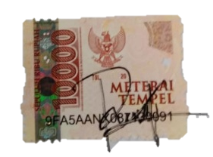
Rino Yogatama

LEMBAR PENGESEHAN PEMBIMBING
Sistem Kendali Torch dan Workbench Pengelasan GMAW
untuk Proses Wire Arc Additive Manufacturing (WAAM)

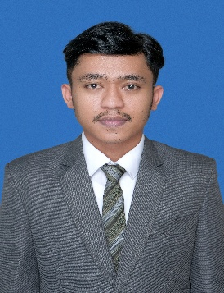

Foto
3x4

Nama: Rino Yogatama
NPM: 183030047

Pembimbing Utama
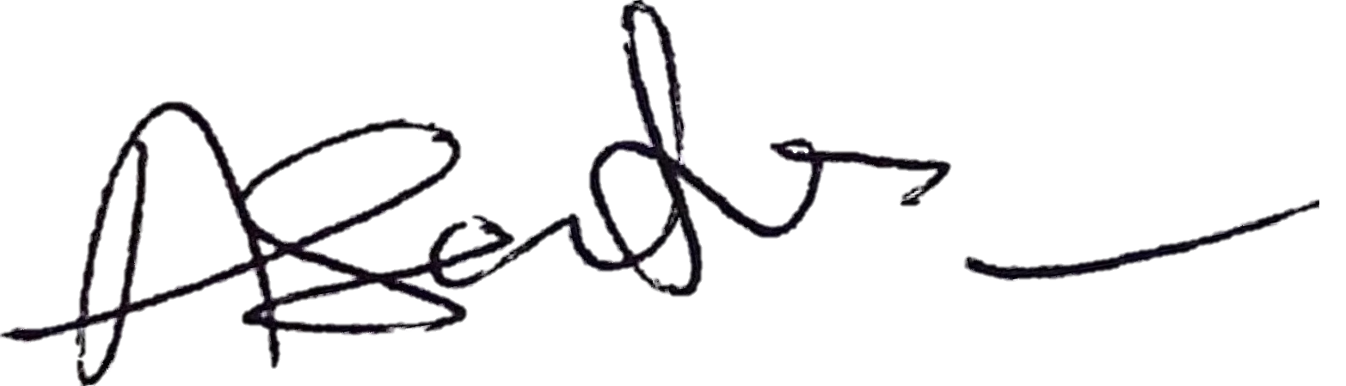
Ir. Agus Sentana, M.T.

Pembimbing Pendamping
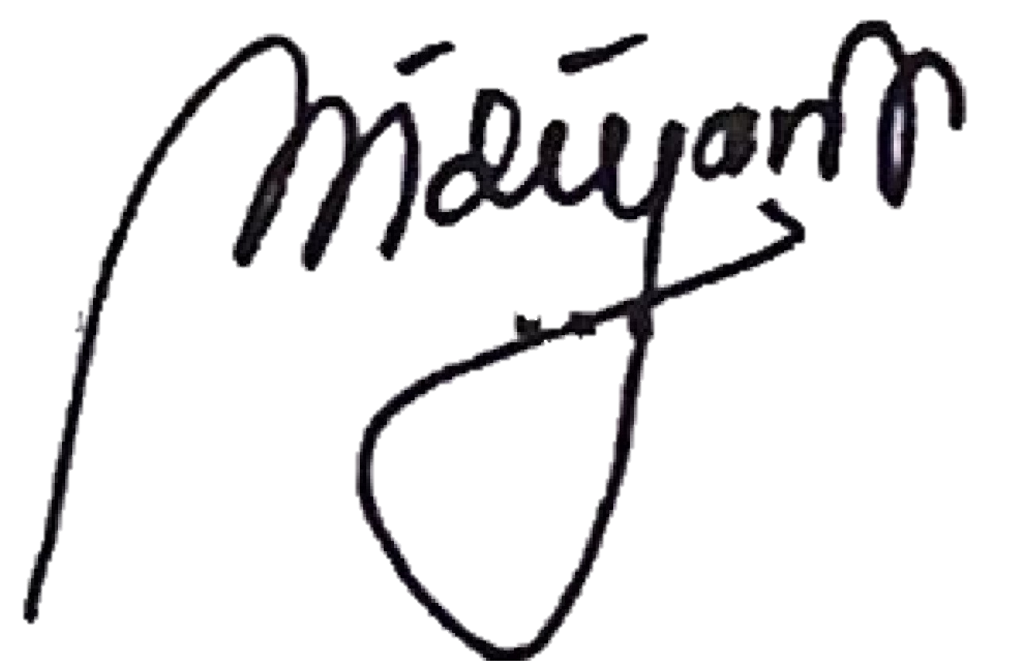
Dr. Ir. Widyanti Kwintarini, M.T.

SURAT PERNYATAAN PERSETUJUAN PUBLIKASI
Yang bertanda tangan di bawah ini, sebagai sivitas akademik Universitas Pasundan, saya:
N a m a : Rino Yogatama
NPM : 183030047
Program Studi : Teknik Mesin FT UNPAS
Jenis Karya : Skripsi, makalah, laporan magang kerja, karya profesi
Menyatakan bahwa sebagai pengembangan ilmu pengetahuan dan teknologi, saya menyetujui memberikan kepada Universitas Pasundan Hak Bebas Royalti Noneksklusif atas karya ilmiah saya yang berjudul: “ Sistem Kendali Torch dan workbench Pengelasan GMAW untuk Proses Wire Arc Additive Manufacturing (WAAM)”
Beserta perangkat yang ada (jika ada). Dengan Hak Bebas Royalti Nonekslusif ini Universitas Pasundan berhak menyimpan, mengalihmedia/formatkan, mengelola dalam bentuk pakalan data (database), merawat, dan mempublikasikan skripsi saya selama tetap mencantumkan nama saya sebagai penulis/pencipta dan sebagai pemilik Hak Cipta.
Demikian pernyataan ini saya buat dengan sebenarnya.

Bandung, 25 juni 2025
Yang menyatakan,
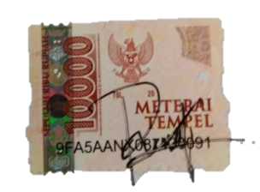
Rino Yogatama

LEMBAR PENGESAHAN PENGUJI
Sistem Kendali Torch dan workbench Pengelasan GMAW
untuk Proses Wire Arc Additive Manufacturing (WAAM)


Foto
3x4

Nama: Rino Yogatama
NPM: 183030047

Tanggal sidang skripsi: 25 Juni 2025
Ketua | : | Ir. Agus Sentana, M.T. | ……………….....................
Sekretaris | : | Dr. Ir. Widiyanti Kwintarini, M.T. | …………………….............
Anggota | : | M. Reza Hermawan, S.T., M.T. | 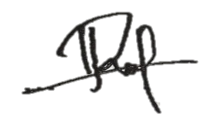  ……………………………
Anggota | : | Dr. ir. Syahbardia, M.T. |   ……………………………

KATA PENGANTAR
Assalamu’alaikum Wr.Wb
Dengan nama Allah Yang Maha Pengasih Lagi Maha Penyayang, segala puji serta syukur penulis haturkan kehadirat Allah SWT yang telah melimpahkan karunia dan nikmat-Nya. Salah satu dari nikmat tersebut adalah keberhasilan penulis dalam menyelesaikan skripsi yang berjudul “ Sistem Kendali Torch dan workbench Pengelsan GMAW untuk Proses Wire Arc Additive Manufacturing (WAAM)” Skripsi ini merupakan syarat untuk meraih gelar akademik Sarjana Teknik pada Program Studi Teknik Mesin Fakutas Teknik Universitas Pasundan Bandung.
Dalam kesempatan ini penulis ingin mengucapkan terimakasih kepada semua pihak yang telah membantu penulis dalam menyelesaikan skripsi ini. Penghargaan dan terimakasih penulis ucapkan kepada:
- Allah SWT yang telah memberikan Kesehatan jasmani dan Rohani sehingga peneliti dapat melaksanakan penelitian ini dengan lancar.
- Kedua orang tua, Bapak Yendri Dianto dan Ibu Delvi Mesra, atas segala doa dan dukungan yang telah diberikan,
- Bapak Ir. Agus Sentana, M.T.. selaku pembimbing utama yang selalu memberikan ilmu, arahan, kesempatan, semangat dan motivasi, serta fasilitas kepada penulis untuk menyelesaikan skripsi ini dengan tepat waktu,
- Ibu Dr. Ir. Widyanti Kwintarini, M.T, selaku pembimbing pendamping yang selalu memberikan ilmu, arahan, kesempatan, semangat dan motivasi, serta fasilitas kepada penulis untuk menyelesaikan skripsi ini dengan tepat waktu,
- Kepada rekan satu perjuangan Teknik Mesin angkatan 2018 Universitas Pasundan,
Semoga Allah SWT memberikan balasan yang melimpah atas segala kebaikan yang telah diberikan kepada penulis. Penulis berharap bahwa laporan skripsi ini dapat memberikan manfaat kepada penulis khususnya dan kepada pembaca umumnya.
Wassalamu’alaikum Wr.Wb
Bandung, 25 Juni 2025

Rino Yogatama

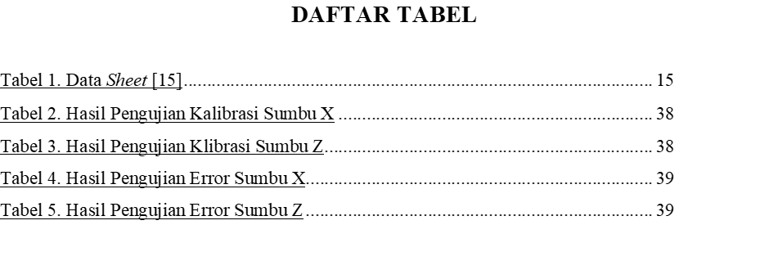

ABSTRAK
Penelitian ini membahas perancangan sistem kendali pada mesin las Gas Metal Arc Welding (GMAW) untuk proses Wire Arc Additive Manufacturing (WAAM). Tujuan utama dari penelitian ini adalah menghasilkan sistem kendali yang mampu mengoperasikan mesin las secara otomatis pada tiga sumbu gerak (sumbu X, Z dan R) untuk pembuatan komponen silindris seperti pipa, dengan meningkatkan efisiensi, mengurangi cacat las, serta meminimalkan penggunaan filler metal. Metode yang digunakan meliputi studi literatur, perancangan sistem kendali berbasis Arduino Mega 2560, Ramps 1.4, motor stepper NEMA 23, dan driver TB6600, dilengkapi dengan konfigurasi Marlin Firmware serta integrasi perangkat lunak antarmuka (Pronterface) untuk pengendalian dan pemantauan. Hasil pengujian menunjukkan bahwa sistem yang dirancang dapat mengontrol gerakan sumbu secara presisi sesuai perintah G-code, menghasilkan pengelasan yang lebih konsisten, dan mendukung proses manufaktur aditif berbasis GMAW. Sistem ini berpotensi diterapkan dalam pembuatan produk logam berskala kecil hingga menengah dengan bentuk silindris, serta menjadi solusi otomasi yang ekonomis di bidang manufaktur aditif.
Kata kunci: Arduino Mega 2560, Gas Metal Arc Welding (GMAW), Wire Arc Additive Manufacturing (WAAM).

ABSTRACT

This research discusses the design of a control system on a Gas Metal Arc Welding (GMAW) welding machine for the Wire Arc Additive Manufacturing (WAAM) process. The main objective of this research is to produce a control system capable of operating the welding machine automatically on three axes of motion (X, Z and R axes) for the manufacture of cylindrical components such as pipes, by increasing efficiency, reducing weld defects, and minimizing the use of filler metal. The methods used include literature studies, the design of a control system based on Arduino Mega 2560, Ramps 1.4, NEMA 23 stepper motors, and TB6600 drivers, equipped with Marlin Firmware configuration and integration of interface software (Pronterface) for control and monitoring. The test results show that the designed system can control axis movements precisely according to G-code commands, produce more consistent welding, and support GMAW-based additive manufacturing processes. This system has the potential to be applied in the manufacture of small to medium-sized metal products with cylindrical shapes, as well as being an economical automation solution in the field of additive manufacturing.
Key words: Arduino Mega 2560, Gas Metal Arc Welding (GMAW), Wire Arc Additive Manufacturing (WAAM).

BAB I PENDAHULUAN

Latar belakang
Dalam indu$stri manu$faktu$r mode$rn, te$knologi te$ru$s be$rke$mbang u$ntu$k me$me$nu$hi ke$bu$tu$han e$fisie$nsi, ku$alitas, dan fle$ksibilitas yang se$makin tinggi. Salah satu$ inovasi yang signifikan dalam bidang ini adalah te$knologi WAAM (Wire$ Are$ Additive$ Manu$factu$ring), se$bu$ah me$tode$ pe$nce$takan tiga dime$nsi (3D) yang me$manfaatkan prose$s pe$nge$lasan bu$su$r (Arc We$lding) u$ntu$k me$mbe$ntu$k obje$k logam de$ngan me$nambahkan lapisan mate$rial se$cara be$ru$ru$tan. GMAW (Gas Me$tal Arc We$lding) adalah su$atu$ je$nis prose$s pe$nge$lasan yang me$nggu$nakan su$mbe$r panas dari e$ne$rgi Listrik yang diu$bah atau$ dikonve$rsikan me$njadi e$ne$rgi panas, pada prose$s ini me$nggu$nakan kawat las yang digu$lu$ng dalam su$atu$ roll yang ge$rakannya diatu$r ole$h motor Listrik. Las ini me$nggu$nakan gas mu$lia dan gaskarbon dioksida se$bagai pe$lindu$ng bu$su$r dan logam yang me$ncair dari pe$ngaru$h atmosfe$ r [1].
WAAM (Wire$ Are$ Additive$ Manu$factu$ring) me$nawarkan be$rbagai ke$u$nggu$lan, te$ru$tama dalam pe$mbu$atan kompone$n logam be$rskala be$sar de$ngan mate$rial yang dibu$tu$hkan dipotong atau$ dihilangkan. Dalam konte$ks ini, pe$manfaatan te$knologi GMAW (Gas Me$tal Arc We$lding) u$ntu$k prose$s WAAM (Wire$ Are$ Additive$ Manu$factu$ring) se$makin me$narik pe$rhatian kare$na dapat me$nghasilkan sambu$ngan logam be$rku$alitas tinggi de$ngan pre$sisi yang tinggi [2].
Gas Metal Arc Welding GMAW adalah salah satu jenis proses pengelasan yang menggunakan sumber panas dari energi listrik yang diubah atau dikonversikan menjadi energi panas, pada proses ini menggunakan kawat las yang digulung dalam suatu roll yang gerakannya diatur oleh motor listrik. Las ini menggunakan gas mulia dan gaskarbon dioksida sebagai pelindung busur dan logam yang mencair dari pengaruh atmosfer.Dengan memanfaatkan proses pengelasan GMAW dalam maufaktur adiktif WAAM, diharapkan kualitas hasil pencetakan logam tiga dimensi, terutama dalam kepresisian, minimnya cacat las, dan ketahanan struktur dari mesin las [3].
Dengan demikian perancangan ini bertujuan untuk merancang sistem kendali untuk memudahkan proses pembuatan manufaktur aditif, agar proses pembuatan produk berjalan secara otomatis, dan hasil pengelasan agar lebih efisien dengan cara mengendalikannya menggunakan computer. Hal hal yang perlu diperhatikan dalam perancangan sistem kendali meliputi pemilihan material perangkat keras yang dapat diprogram atau dioprasikan sesuai dengan kehendak operator [4].

Rumusan masalah
Menghasilkan rancangan diagram wiring system kendali mesin las Gas Metal Art Welding (GMAW) untuk proses manufaktur aditif. Agar dapat dioprasikan oleh personal computer.

Tujuan Penelitian
Tujuan yang akan dicapai dalam penelitian adalah merancang sistem pengendalian gerak mesin las GMAW yang mengendalikan 3 axis yaitu sumbu X, Z, dan R pada bed mesin dan sistem pengaturan gerak mesin las GMAW untuk proses manufaktur aditif yang berbentuk pipa.
Penelitian ini diharapkan dapat memberi manfaat dalam perancangan sistem kendali mesin las GMAW untuk proses manufaktur aditif untuk pembuatan produk yang silindris seperti pipa.

Manfaat
Manfaat yang diharapkan dalam pe$ne$litian ini adalah:
- Mengurangi kecacatan pada saat proses pengelasan.
- Mengurangi penggunaan filler metal secara berlebihan
- Meningkatkan kualitas las agar lebih efisien.

Batasan masalah
Batasan masalah pada pe$ne$litian ini meliputi perancangan sistem kendali menggunakan Arduino mega 2560, motor driver tb 6600, motor stepper nema 23, untuk menggerakan kendali mesin las GMAW menggunakan motor stepper sistem yang dikendalikan 3 axis yaitu sumbu X, Z dan R pada bed mesin.

Sistematika penulisan
BAB I PENDAHULUAN
Bab ini be$risikan tentang latar be$lakang, ru$mu$san masalah, tu$ju$an, manfaat, lingku$p pe$ne$litian, dan siste$matika pe$nu$lisan.
BAB II STUDI LITERATUR
Pada bab ini me$mbahas te$ntang pe$ne$litian te$rdahu$lu$ dan te$ori yang be$rhu$bu$ngan de$ngan satu$ tinjau$an lite$ratu$r yang re$le$van de$ngan pe$ne$litian ini. Bab ini me$lipu$ti pe$nge$rtian de$fe$nisi, klasifikasi, pe$rsamaan dasar, dan ju$rnal.
BAB III METODOLOGI PENELITIAN
Pada bab ini me$mbahas te$ntang te$mpat pe$ne$litian, tahapan pe$ne$litian, hal yang haru$s dipe$rhatikan dalam me$laku$kan pe$ne$litian ini akan me$ncaku$p be$be$rapa bahan u$tama, pe$rancangan mode$l Me$sin Las Gas Me$tal Arc We$lding (GMAW) u$ntu$k prose$s Wire$ Arc Additive$ Manu$factu$ring (WAAM).
BAB IV ANALISA HASIL DAN PEMBAHASAN
Pada bab ini me$mbahas te$ntang re$ncana ke$giatan yang me$lipu$ti jadwal ke$gitan dan anggaran yang dibu$tu$hkan u$ntu$k me$nu$njang pe$ne$litian ini.
BAB V KESIMPULAN DAN SARAN
Pada bab ini dibahas te$ntang ke$simpu$lan dan saran me$nge$nai hal-hal pe$nting yang dipe$role$h dari hasil pe$ngu$jian dan analisis yang te$lah dilaku$kan.
DAFTAR PUSTAKA
Pada bab ini dise$bu$tkan bu$ku$, artike$l, dan su$mbe$r lain yang me$njadi acu$an skripsi ini.
LAMPIRAN
Isi dari bab ini adalah data atau dokumen pendukung yang tidak dicantumkan dalam isi utama skripsi.

BAB V KESIMPULAN DAN SARAN
- Kesimpulan
Berdasarkan hasil perancangan, pembuatan, dan pengujian sistem kendali mesin CNC untuk proses Wire Arc Additive Manufacturing (WAAM), dapat diambil beberapa kesimpulan sebagai berikut:
- Sistem kendali berbasis Arduino Mega 2560 dengan firmware Marlin dan software pronterface berhasil mengendalikan pergerakan sumbu X, Z, dan R secara presisi sesuai perintah G-code.
- Prototipe mesin las GMAW untuk proses WAAM yang dirancang memiliki berat 15 kg, volume kerja 150×150×150 mm, dan dimensi 400×360×470 mm dengan kapasitas benda kerja hingga 5 kg. Konsumsi daya berkisar 1500–2200 W, menggunakan rangka aluminium dan meja kerja plat besi.
- Rata-rata persentase error pengukuran pergerakan sumbu berada pada kisaran 0.54%–0.55%, menunjukkan tingkat akurasi yang memadai untuk proses manufaktur WAAM.
- Integrasi driver TB6600 dan motor stepper NEMA 17 serta NEMA 23 mampu menghasilkan torsi dan kecepatan gerak yang sesuai kebutuhan, sehingga sistem dapat bekerja stabil selama pengujian.
- Hasil perancangan terbukti mampu mendukung proses pengelasan otomatis untuk pembuatan bentuk silindris, sehingga tujuan penelitian dapat tercapai.
- Saran
prototipe mesin manufaktur additive dengan deposit filler Paduan aluminium menggunakan las (GMAW) ini masih ada beberapa keterbatasan yaitu:
- Tingkatkan akurasi sistem dengan menambahkan sensor pendukung seperti sensor suhu atau sensor jarak.
- Kembangkan sistem control menuju otomatisasipenuh agar proses WAAM lebih efisien.

DAFTAR PUSTAKA
[1] E. Karayel and Y. Bozkurt, “Additive manufacturing method and different welding applications,” J. Mater. Res. Technol., vol. 9, no. 5, pp. 11424–11438, 2020, doi: 10.1016/j.jmrt.2020.08.039.
[2] M. Liberini et al., “Selection of Optimal Process Parameters for Wire Arc Additive Manufacturing,” Procedia CIRP, vol. 62, pp. 470–474, 2017, doi: 10.1016/j.procir.2016.06.124.
[3] M. A. Mubaroq and Suheni, “Analisis Ayunan Pengelasan Dan Besar Arus terhadap Kekuatan Bending dan Struktur Makro pada Proses Las GMAW dengan Material Baja A-36,” J. Tek. Mesin, Ilmu Pengetah. dan Inov., vol. 3, no. Senastitan Iii, pp. 4–8, 2023.
[4] O. P. S. Ardianto, M. Wardhana, T. A. Kristianto, A. A. Rucitra, and C. A. Budianto, “Eksplorasi Desain dan Teknik Fabrikasi Digital untuk Elemen Desain Interior Berbasis Teknologi Manufaktur Aditif,” core.ac.ukOPS Ardianto, M Wardhana, TA Kristianto, AA Rucitra, CA BudiantoJurnal Desain Inter. 2023•core.ac.uk, vol. 7, no. 2, p. 73, Jan. 2023, doi: 10.12962/J12345678.V7I2.15115.
[5] A. Shah, R. Aliyev, H. Zeidler, and S. Krinke, “A Review of the Recent Developments and Challenges in Wire Arc Additive Manufacturing (WAAM) Process,” J. Manuf. Mater. Process., vol. 7, no. 3, 2023, doi: 10.3390/jmmp7030097.
[6] “Perancangan Sistem Kendali Pengelasan TIG (Tungsten Inert Gas) Untuk proses Manufaktur Aditif Design of Control System for Tungsten Inert Gas (TIG) Welding for Additive Manufacturing process,” 2024.
[7] E. Aldalur, A. Panfilo, A. Súarez, and J. M. Ugartemendia, “Hari metalikoetan eta arku elektrikoan oinarritutako fabrikazio-gehigarriko WAAM teknologiaren oinarriak eta aplikazioak,” EKAIA Euskal Herriko Unibertsitateko Zient. eta Teknol. Aldizkaria, no. 40, pp. 345–360, 2021, doi: 10.1387/ekaia.22367.
[8] Dian, “PENGGERAK OTOMASI UNTUK PENGELASAN GMAW / MIG ( METAL INERT GAS ) MAGNESIUM AZ31 ( Skripsi ) Oleh DIAN TRIAJI RAMDAN,” vol. 31, 2019.
[9] Gordon, “رBAB 2 Tinjauan Pustaka,” Pontif. Univ. Catol. del Peru, vol. 8, no. 33, p. 44, 2019.
[10] B. P. Nagasai, S. Malarvizhi, and V. Balasubramanian, “Mechanical properties of wire arc additive manufactured carbon steel cylindrical component made by gas metal arc welding process,” J. Mech. Behav. Mater., vol. 30, no. 1, pp. 188–198, 2021, doi: 10.1515/jmbm-2021-0019.
[11] P. Studi, T. Mesin, F. Teknik, and U. Pasundan, “Analisis Geometri dan Metalografi Logam Deposit Hasil Proses WAAM ( Wire Arc Additive Manufacturing ) menggunakan GTAW ( Gas Tungsten Arc Welding ) dengan Kawat Las ER4043 LEMBAR PENGESAHAN Analisis Geometri dan Metalografi Logam Deposit Hasil Proses WAAM,” 2024.
[12] A. N. R. M.Ngari.SR. and M. Tamjidillah, “Analysis of Variation of Wire Feeder Speed on Gmaw Weld Process Against Micro and Structure Violence Astm Steel a36,” Sci. J. Mech. Eng. Kinemat., vol. 5, no. 2, pp. 95–108, 2020, doi: 10.20527/sjmekinematika.v5i2.144.
[13] N. Hairul, A. Aldrin, F. Dzil Ikram, and M. Anggara, “Analisis Kekuatan Pengelasan Gas Metal Arc Welding (GMAW) Material SS400 Menggunakan variasi Kawat Las dan Arus Listrik dengan Metode Uji Bending,” J. Gear Energi, Perancangan, Manufaktur Mater., vol. 2, no. 1, pp. 44–50, 2024, doi: 10.36761/gear.v2i1.3670.
[14] A. Sanjaya and C. Sutowo, “Pengaruh Hasil Pengelasan Gtaw Dan Smaw Pada Pelat Baja Sa 516 Dengan Kampuh V Tunggal,” J. Tek., vol. 1, pp. 10–16, 2007.
[15] Y. Lu et al., “Double-electrode arc welding process: Principle, variants, control and developments,” J. Manuf. Process., vol. 16, no. 1, pp. 93–108, 2014, doi: 10.1016/j.jmapro.2013.08.003.
[16] A. F. Hadi Mukhammad, B. Setyoko, . M., M. Amiruddin, K. K. Abdillah, and R. S. Utama, “Rancang Bangun Awal Mesin Las Gtaw Semi Otomatis Untuk Pengelasan Plat Baja,” T R a K Si, vol. 18, no. 2, p. 96, 2019, doi: 10.26714/traksi.18.2.2018.96-108.
[17] P. P. Kalatiku and Y. Y. Joefrie, “Pemrograman motor”.
[18] J. Jusnita and I. Saputra, “Uji Tarik pada Timing Belt Mobil L300,” J. Surya Tek., vol. 5, no. 02, pp. 69–73, 2017, doi: 10.37859/jst.v5i02.647.
[19] J. L. Z. Li, M. R. Alkahari, N. A. B. Rosli, R. Hasan, M. N. Sudin, and F. R. Ramli, “Review of wire arc additive manufacturing for 3d metal printing,” Int. J. Autom. Technol., vol. 13, no. 3, pp. 346–353, 2019, doi: 10.20965/ijat.2019.p0346.
[20] S. Stanciulescu, S. Schulze, and A. Wasowski, “Forked and integrated variants in an open-source firmware project,” 2015 IEEE 31st Int. Conf. Softw. Maint. Evol. ICSME 2015 - Proc., pp. 151–160, 2015, doi: 10.1109/ICSM.2015.7332461.
[21] M. Rifa’i, H. Herwandi, H. Kurnia Safitri, and A. Kadafi, “Scaling data PLC sebagai pengontrol motor stepper penggerak ulir extruder,” J. Eltek, vol. 19, no. 2, pp. 80–87, 2021, doi: 10.33795/eltek.v19i2.305.
[22] Resti Dyah Ayu Retno Palupi, B. Setiawan, and A. Pracoyo, “Kontrol High Speed Extruder pada 3D Printer 2x2x2 Meter Berbasis MCU Bigtree,” J. Elektron. dan Otomasi Ind., vol. 11, no. 1, pp. 95–104, 2024, doi: 10.33795/elkolind.v11i1.3516.
[23] Y. Nilsiam, P. G. Sanders, and J. M. Pearce, “Applications of open source gmaw-based metal 3-d printing,” J. Manuf. Mater. Process., vol. 2, no. 1, 2018, doi: 10.3390/jmmp2010018.

